**Батлав. Физикийн тэнхимийн эрхлэгч /Доктор (Ph.D) Г.Мөнхсайхан/**

**Физик-1 /PH101/ 2016-2017 оны Хаврын улирал**

**Bариант B Нийт хугацаа 120 минут**

**1-р хэсэг*. Зөв хариулт бүр 1 оноотой. Хариултыг тестийн картны 1-20 дугаарт бөглөнө.***

1. Аль тохиолдолд бие хурдатгалгүй хөдөлж байна вэ?

А. $υ≠const$ В. Муруй замаар жигд хөдөлж байвал

С. $\vec{υ}=const$

1. Хэвтээ чигт салхитай үед чулууг салхи уруудуулан шидэв. Хамгийн хол шидэхийн тулд салхигүй үед шидэх өнцөгтэй харьцуулбал ямар өнцгөөр шидэх вэ?

А. Их өнцгөөр В. Бага өнцгөөр С. Ижилхэн

1. Биеийг унагаахад потенциал энерги нь яаж өөрчлөгдөх вэ?

А. Багасна В. Өөрчлөгдөхгүй С. Ихэснэ

1. Биеийн импульсийн өөрчлөлт нь хүчний импульсийг ихэсгэхэд хэрхэн өөрчлөгдөх вэ?

А. Багасна В. Өөрчлөгдөхгүй С. Ихэснэ

1. Гармоник хэлбэлзэл гэж юу вэ?

А. Далайц нь косинус буюу синусын хуулиар өөрчлөгддөг хэлбэлзэл

В. Шилжилт нь косинус буюу синусын хуулиар өөрчлөгддөг хэлбэлзэл

С. Фаз нь косинус буюу синусын хуулиар өөрчлөгддөг хэлбэлзэл

1. Шулуун замаар хөдлөх инерциал бус тооллын системд аль инерцийн хүч үүсэх вэ?

А. Төвөөс зутгаах хүч В. Кориолисын хүч

С. Зөөлтийн хурдатгалын инерцийн хүч

1. Цас мөстэй замаар явган зорчигч болгоомжтой удаан алхдагийн учир юу вэ?

А. Тайвны үрэлтийн хүч нь гулсахын үрэлтийн хүчнээс бага учир

В. Тайвны үрэлтийн хүч нь гулсахын үрэлтийн хүчнээс их учир

1. Шингэнийг хоолойгоор урсгахад статик даралт ихсэж байгаа бол динамик даралт нь яаж өөрчлөгдөх вэ?

А. Багасна В. Ихэснэ С. Өөрчлөгдөхгүй

1. Идеал хийн температур абсолют тэг (T=0) болсон бол даралт нь ямар байх вэ?

А. Хэвээр В. Р>0 С. P=0

1. Аль хийн чөлөөний зэрэг i=3 байх вэ?

А. Ar В. $H_{2}$ С. ${CO}_{2}$

1. Изотерм процессын үед хийд дулаан өгөхөд дотоод энерги нь яаж өөрчлөгдөх вэ?

А. Багасна В. Өөрчлөгдөхгүй С. Ихэснэ

1. Ван-дер-Ваальсийн тэгшитгэлийн эзэлхүүний завсар юунаас хамаарах вэ?

А. Молекул савны ханыг мөргөх үйлчлэлээс

В. Молекулын хувийн эзэлхүүнээс

С. Молекул хоорондын харилцан үйлчлэлийн хүчнээс

1. Алдсан дулаан нь гаднаас хийх ажлаас бага бол хий ..............

А. Хална В. Хөрнө

1. Шингэний буцлах температурыг багасгахын тулд......

А. Агаарын даралтыг ихэсгэнэ В. Агаарын даралтыг бууруулна

1. Цахилгаан оронд нэгж эерэг цэнэгийг шилжүүлэхэд орны зүгээс хийх ажилтай тэнцэх хэмжигдэхүүн нь .......................... юм.

А. Потенциал В. Хүчдэл С. Хүчлэг

1. Тогтмол гүйдлийн үүсгүүрт залгасан хэрэглэгчийн эсэргүүцлийг ихэсгэхэд хэлхээний а.ү.к .............

А. Ихэснэ В. Багасна С. Өөрчлөгдөхгүй

1. Р төрлийн хагас дамжуулагчийн үндсэн цэнэг зөөгч нь юу вэ?

А. Электрон В. Нүх С. Электрон ба нүх

1. Электрон лампаар гүйдэл гүйлгэхийн тулд вакуум хоолой дотор байрлуулсан металл катодоос электроныг суллахдаа аль аргыг хэрэглэх вэ?

A.Гэрлийн B. Цахилгааны C. Дулааны

1. Хавтгай конденсаторын ялтасны талбай багасгахад конденсаторын багтаамж яаж өөрчлөгдөх вэ?

А. Ихэснэ В. Багасна С. Өөрчлөгдөхгүй

1. Шингэн дэх цахилгаан гүйдлээр электрод дээр нэгж хугацаанд ялгарах бодисын масс нь гүйдлийн хүчийг ихэсгэхэд яаж өөрчлөгдөх вэ?

А. Ихэснэ В. Багасна С. Өөрчлөгдөхгүй

**2-р хэсэг*. Зөв хариулт (3)оноо, буруу хариултанд (-1)оноо, огт хариулаагүй бол (0) оноотой.***

1. Биеийн явсан зам хугацаанаас $x=3t^{2}+5t+6$ хуулиар хамаардаг бол түүний хурд ямар байх вэ?

А. $υ=6t+5$ В. $υ=3t+6$

С. $υ=9t+6$ D. $υ=6t+6$

1. 1см радиустай тойргоор эргэх биеийн эргэлтийн өнцөш хугацаанаас $φ=A+Bt+Ct^{2}+Dt^{3}$ ($B=1 рад/c, C=1 рад/с^{2}, D=1 рад/с^{3}$)хуулиар хамаарах бол хөдөлгөөн эхэлснээс хойш 2сек дэх нормаль хурдатгалыг ол

А. $2.89 м/c^{2}$ В. $5.78 м/c^{2}$ С. $11.56 м/c^{2}$ D. $4.78 м/c^{2}$

1. Материал цэгийн өнцөг хурдны вектор $\vec{ω}(0,1,1)\frac{рад}{с}$, траекторын муруйлтын радиус вектор $\vec{R}(2,5,6)м$ гэж өгөгджээ. Түүний хурдны векторыг ол.

А. $\vec{υ}(1,2,-2)\frac{м}{с}$ В. $\vec{υ}(2,2,-2)\frac{м}{с}$

С. $\vec{υ}(1,2,-3)\frac{м}{с}$ D. $\vec{υ}(1,2,0)\frac{м}{с}$

1. Биеийг хэвтээ чигт ${15}^{0}$ өнцөг үүсгэн $\frac{10м}{с}$ анхны хурдтай шидэв. Тусгалын зайг ол. ( $g=10\frac{м}{с^{2}}$ гэж тооц)

А. 10м В. 20м С. 5м D.3м

1. 20м өндөр байшин дээрээс чулууг хэвтээ чигт $20\frac{м}{с}$ хурдтай шидэв. 1 секундын дараах биеийн кинетик энергийг ол. Биеийн масс 0.1кг.

А. 20Ж В. 10Ж С. 15Ж D. 25Ж

1. 1кг ба 3кг масстай ижилхэн $2\frac{м}{с}$ хурдтай хоёр бие төвийн абсолют харимхай бус мөргөлдөөн хийсэн бол мөргөлдөөний дараах хурдыг ол.

А. $4\frac{м}{с}$ В. 1 $\frac{м}{с}$ С. $2\frac{м}{с}$ D. $3\frac{м}{с}$

1. 10кг масстай бие гадны хүчний нөлөөгөөр хөдлөх бөгөөд түүний хурд хугацаанаас хамаарах хамаарал нь $υ=10+4t$ бол эхний 1 секундэд гаднын хүчний хийх ажлыг ол.

А. 120Ж В. 240Ж С. 360Ж D. 480Ж

1. 20Н жинтэй биеийг хэвтээ чиглэлд чирэхэд үрэлтийн хүч нь 2Н бол гадаргуутай үүсгэх үрэлтийн коэффициент ол.

А. 0.4 В. 0.2 С. 0.3 D. 0.1

1. Хийн температурыг 21%-иар нэмэгдүүлэхэд магадлангуй молекул хурд нь хэдэн хувиар нэмэгдэх вэ?

А. 10% В. 20% С. 12% D. 11%

1. Изобар процессын үед 2 атомт молекултай хийн алдсан дулаан нь 42 МЖ бол дотоод энергийн хорогдлыг ол.

А. 20 МЖ В. 40МЖ С. 30 МЖ D. 15 МЖ

1. Карногийн циклээр ажилладаг дулааны машинд халаагчийн абсолют температур хөргөгчийнхөөсөө 2 дахин их бол түүний АҮК-ийг тодорхойл.

А. 0.4 В. 0.5 С. 0.35 D. 0.2

1. Хоёр атомт идеал хийг политроп процессоор шахсан бол молийн дулаан багтаамжийг тодорхойл. Политропын илтгэгчийг 4 гэж үзнэ үү.

А. 2.16R В. 3.16R С. 4.16R D. 5.16R

1. ${27}^{0}C$ температуртай хийг изотермээр шахахад 60кЖ ажил хийсэн бол энтропийн өөрчлөлтийг ол.

А. $0.2\frac{кЖ}{К}$ В. $-0.2\frac{кЖ}{К}$ С. $0.3\frac{кЖ}{К}$ D. $-0.3\frac{кЖ}{К}$

1. Борооны дуслын радиус 0.14 мм бол дуслын дотор үүсэх Лапласын даралтыг ол. $α=0.07\frac{Н}{м}$

А. 1 кПа В. 1.5 кПа С. 0.5 кПа D. 0.15 кПа

1. Хязгааргүй урт дамжуулагчаас 0,5 см зайд орших $2π∙{8.85∙10}^{-12}$ Кл цэнэгт цахилгаан орноос үйлчлэх хүч нь 8мН бол цэнэгийн шугаман нягт хэд байх вэ?

А. 0.01 мКл/м В. 0.02 мКл/м С. 0.04 мКл/м D. 0.25 мКл/м

1. Цахилгаан орны хүчлэг нь $\vec{E}=3∙\vec{i}+2∙\vec{j}-2∙\vec{k}$ гэж өгөгдсөн бол потенциалыг ол.

А. $φ=-3∙x-2∙y+2∙z+const$ B. $φ=\frac{3}{x}+\frac{2}{y}+\frac{2}{z}+const$

C. $φ=3∙x+2∙y+2∙z$ D. $φ=-3∙x-2∙y-2∙z$

1. Агаарт хавтгай конденсаторын хоёр ялтасны хоорондын зай 5 мм ба хүчдэл нь 200В болно. Хавтсан дээрх цэнэгийн гадаргын нягтыг ол. СИ-системд.

А. 8.85Кл/м2 В. 3.54Кл/м2

С. 0.85Кл/м2 D. 0.56Кл/м2

1. Тайван байсан электроныг 71В потенциалын ялгавараар хурдасгахад ямар хурд олгох вэ? Электроны цэнэг ${1.6∙10}^{-19}Кл,$ масс нь ${9.1∙10}^{-31}кг$

А. 1Мм/с В. 5Мм/с С. 2Мм/с D. 3Мм/с

1. Хэлхээний гүйдлийн хүч нь 4А, хүчдэл 5В бол 2 секундын хугацаанд энэ хэсэгт хэдий хэмжээний дулаан ялгарах вэ?

А. 40 Ж В. 4 Ж С. 18 Ж D. 80 Ж

1. 10 м урт дамжуулагчид 4 В хүчдэл өгөхөд гүйдлийн нягт нь $0.5\frac{А}{{мм}^{2}}$ бол түүний нэгж эзэлхүүн дэх дулааны чадлыг ол.

А. $0.2\frac{МВт}{м^{3}}$ В. $0.4\frac{МВт}{м^{3}}$ С. $0.24\frac{МВт}{м^{3}}$ D. $0.6\frac{МВт}{м^{3}}$

**3-р хэсэг*. Бодлогын бодолтыг цэвэр гаргацтай бичиж тэмдэглэнэ үү***

**1-р бодлого:** *2 кг масстай бие 300 налуу хавтгайн дагуу гулсахад үрэлтийн коэффициент 0.2 байсан бол дараах даалгаварууыг гүйцэтгээрэй. g=10м/с2 гэж тооц.*

1. Хүндийн хүчний хэвтээ байгуулагчийг ол.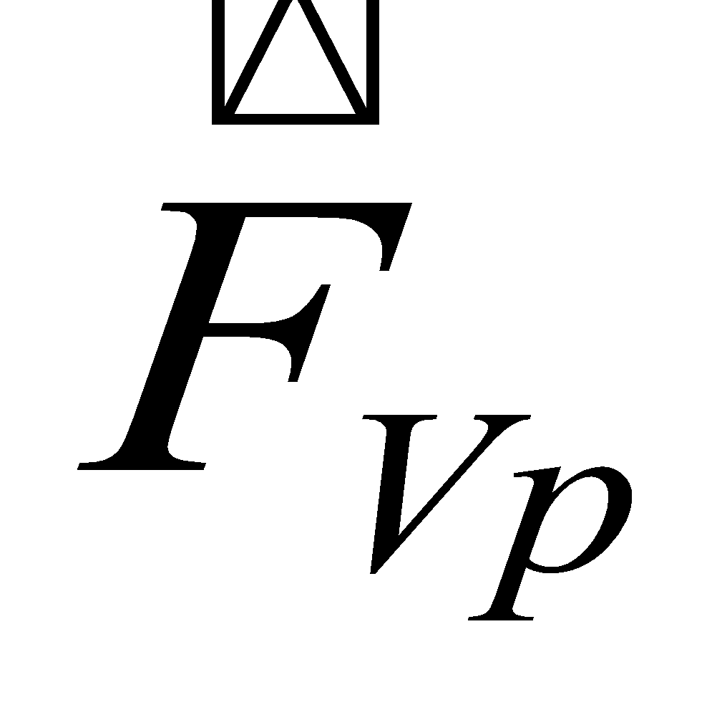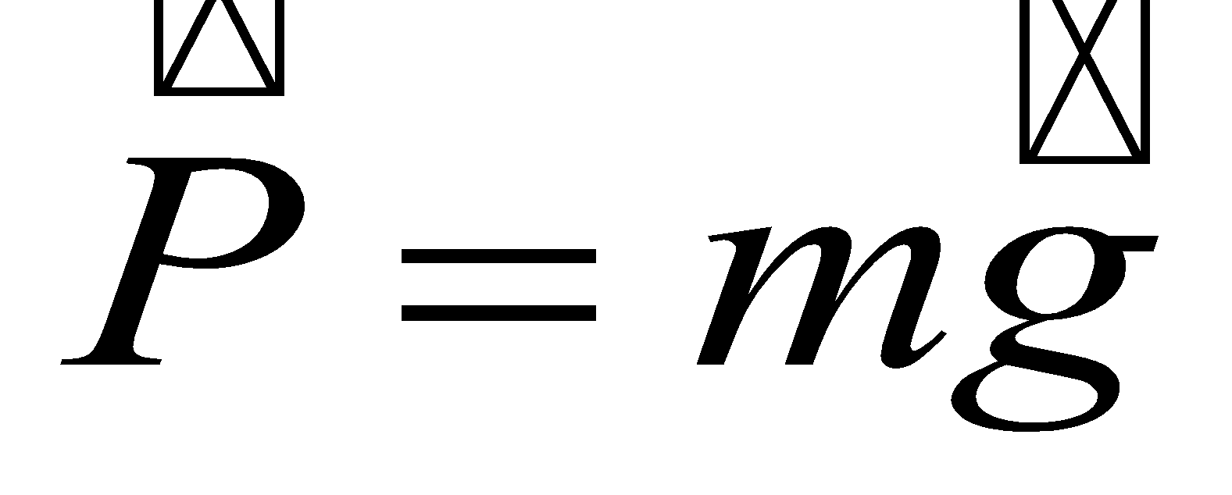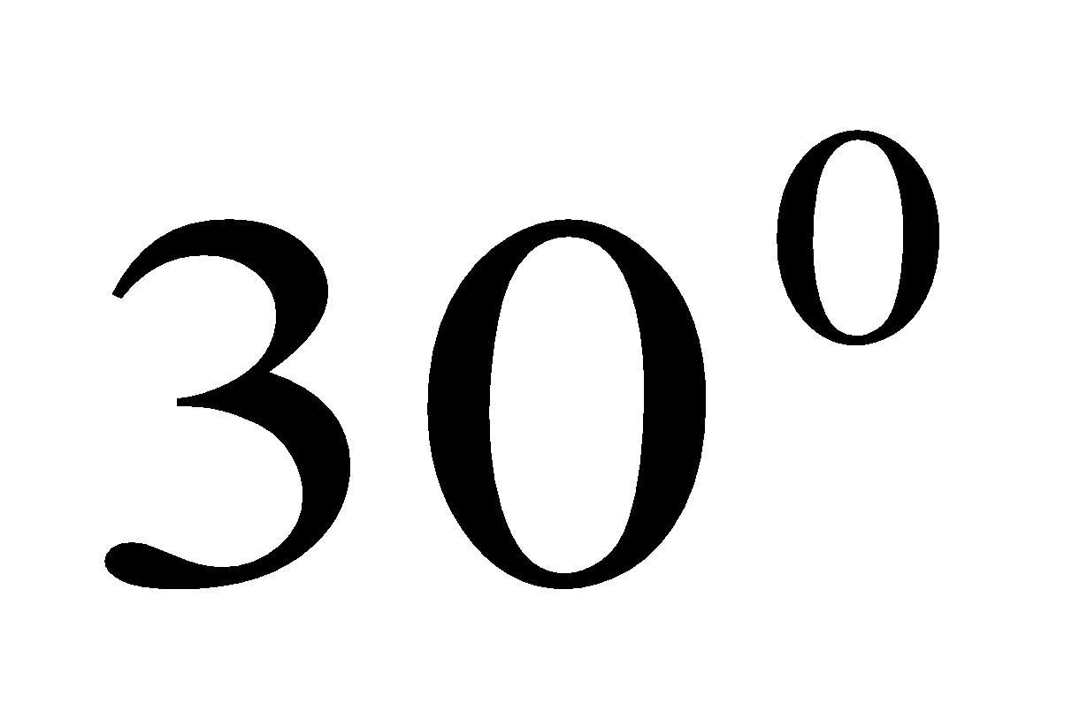
2. Хүндийн хүчний перпендикуляр байгуулагчийг ол.
3. Биед үйлчлэх үрэлтийн хүчийг ол.
4. Бие ямар хурдатгалтай хөдлөх вэ?
5. t=2сек хугацаанд налуу хавтгайн дагуу биеийн явсан замыг ол.

**2-р бодлого:***30 л эзлэхүүнтэй 350K температурт орших 5 моль 2 атомт идеал хийг15 л эзлэхүүнтэй болтол шахжээ. Шахах процессыг изотерм, адиабат гэж үзээд дараах даалгаваруудыг гүйцэтгээрэй.*

1. Эхний төлвийн даралтыг ол.
2. Изотерм үед шахалтын ажлыг ол.п
3. Адиабатын илтгэгчийг ол.
4. Эцсийн температурыг ол
5. Адиабат үед шахалтын ажлыг ол.